实验三 自顶向下的语法分析程序设计

1. 实验内容

任务一：运行TINY语言的语法分析程序TINYParser，理解TINY语言语法分析器的实现。

其中，TINY语言的词法与实验二相同，TINY语言的文法描述如下：
program -> stmt-seq
stmt-seq -> stmt-seq;stmt | stmt
stmt -> if-stmt|repeat-stmt|assign-stmt|read-stmt | write-stmt
if-stmt -> if exp then stmt-seq end | if exp then stmt-seq else stmt-seq end
repeat-stmt -> repeat stmt-seq until exp
assign-stmt -> id:= exp
read-stmt -> read id
write-stmt -> write exp
exp -> simp-exp cop simp-exp | simp-exp
cop -> < | =
simp-exp -> simp-exp addop term |term
term -> term mulop factor | factor
factor -> (exp) |num |id
addop -> + | -
mulop -> * | /

对于如下TINY示例程序：
{A sample TINY program}
read x;
if 0<x then
fact:=1;
repeat
fact:=fact*x;
x:=x-1
until x=0;
write fact
end

TINY语法分析器的输出语法树为：
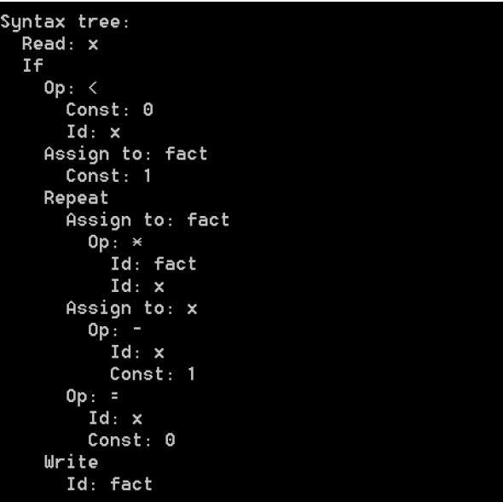

具体的语法树结构在TINY_Syntax.pptx 里面描述，结合TINYParser 代码理解语法树构造。

任务一要求：根据TINY 语法，自己编写至少一个另外的TINY 测试程序， 运行TINYParser 语法分析器，观察程序运行流程，得到正确的运行结果。

任务二：基于TinyParser 语法分析器，实现拓展语言TINY+的语法分析器。
其中，TINY+语言的词法与实验二相同，TINY+语言的文法描述如下（注： 此处为了描述方便，对上下文无关文法的产生式表示进行了扩充，允许在产生式右部使用类似正则表达式的表示，例如第5 条产生式右部花括号{ , identifier }代表*闭包。其中红色部分为TINY+文法更新的部分，其余部分为TINY 文法原有的产生式：
1 program -> declarations stmt-sequence
2 declarations -> decl ; declarations |ε
3 decl -> type-specifier varlist
4 type-specifier -> int | bool | string
5 varlist -> identifier { , identifier }
6 stmt-sequence -> statement { ; statement }
7 statement -> if-stmt | repeat-stmt | assign-stmt | read-stmt | write-stmt | while-stmt
8 while-stmt -> do stmt-sequence while bool-exp
9 if-stmt -> if exp then stmt-seq end | if exp then stmt-seq else stmt-seq end
10 repeat-stmt -> repeat stmt-sequence until exp
11 assign-stmt -> identifier:=exp
12 read-stmt -> read identifier
13 write-stmt -> write exp
14 exp -> simp-exp cop simp-exp | simp-exp
15 cop -> < | =
16 simp-exp -> simp-exp addop term |term
17 term -> term mulop factor | factor
18 factor -> (exp) |num |id
19 addop -> + | -
20 mulop -> * | /

TINY+语言的文法主要添加了声明语句及while 语句，对于如下TINY+测试代码：
{this is an example}
int A,B;
bool C;
string D;
D:= 'scanner';
C:=A + B;
do
A:=A*2
while A<=D

应得到以下TINY+语法分析结果（语法树）：
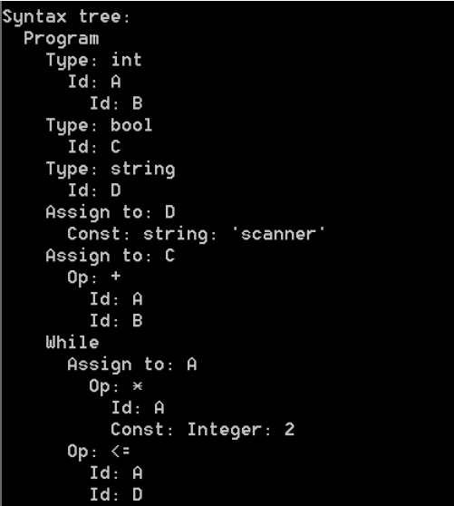
任务二要求：根据TINY+语法，修改给定的TINY 语法分析器，实现更新的TINY+语法分析器，成功实现对上述示例程序的语法分析。并根据TINY+文法的定义，编写至少一个另外的TINY+测试程序，对该测试程序完成语法分析，得到正确的语法分析结果。

2. 实验要求
• 完成任务一及任务二的要求；
• 使用提供的模板撰写实验报告，不要增删，要求内容详实，包含课本上的理论描述，针对本实验的具体设计、思路描述，关键代码片段及其注释，及实验输入输出屏幕截图；
•在截止日期前将代码、实验报告、测试文件（如有）等所有实验相关文件都放在一
个文件夹下面，并压缩到一个压缩包“后3位学号_姓名_E3.rar”上传至指定网站。

